ЗАДАЧІ XXVІ
ВСЕУКРАЇНСЬКОГО
ТУРНІРУ ЮНИХ ФІЗИКІВ
2017/2018 навчального року
Наука робить витонченим розум,
навчання ж відточує пам'ять.
(Козьма Прутков, афоризм №7)

1. «Чорнильний слід». Вивчіть, як залежать ширина та глибина сліду, що залишає ручка на папері, від властивостей паперу і параметрів перової ручки (із вмістом). | 1. «Чернильный след». Изучите, как зависят ширина и глубина следа, оставляемого ручкой на бумаге от свойств бумаги и параметров перьевой ручки (с содержимым).
2. «Фігури Ліссажу». На відео представлені фігури Ліссажу. Як за наявною картинкою оцінити добротність і декремент загасання коливань? Вивчіть, як впливають розміри отвору і кількість піску в ємності на характер руху. https://www.youtube.com/watch?v=uPbzhxYTioM . | 2. «Фигуры Лиссажу». На видео представлена фигуры Лиссажу. Как по имеющейся картинке оценить добротность и декремент затухания колебаний? Изучите, как влияют размеры отверстия и количество песка в емкости на характер движения. https://www.youtube.com/watch?v=uPbzhxYTioM
3. «Вертушка». Із стандартного аркуша А4 сконструюйте вертушку, яка за максимальний час досягне підлоги. Запропонуйте теоретичну модель вашої конструкції. Порівняйте результати вашої теорії та експериментів. | 3. «Вертушка» Из стандартного листа А4 сконструируйте вертушку, которая за максимальное время достигнет пола. Предложите теоретическую модель вашей конструкции. Сравните результаты вашей теории и экспериментов.
4. «Поляризатор». Виготовте оптичний стос, склавши разом декілька аркушів «прозірки». Вивчіть від чого залежить здатність цієї системи поляризувати світло. | 4. «Поляризатор» Изготовьте оптическую стопу, сложив вместе несколько листов «прозрачки». Изучите от чего зависит способность этой системы поляризовать свет.
5. «ЛЕП під вітром». На фотографії зображена лінія електропередач у вітряний день. Видно, що ізолятори ЛЕП розташувалися похило. Точно так само “здуває” і самі дроти лінії. Дослідіть зв’язок між швидкістю вітру і кутом нахилу ізоляторів. Що можна сказати про зміну положення дротів? Зокрема, чи буде дріт, що обдувається вітром, описуватися плоскою кривою? | 5. «ЛЭП под ветром». На фотографии изображена линия электропередач в ветреный день. Видно, что изоляторы ЛЭП расположились наклонно. Точно так же "сдувает" и сами провода линии. Исследуйте связь между скоростью ветра и углом наклона изоляторов. Что можно сказать об изменении положения проводов? В частности, будет ли провод, обдуваемый ветром, описываться плоской кривой?
6. «Пташка Хоттабича». Дослідіть коливання «пташки». Запропонуйте, як можна з її допомогою перетворити теплову енергію в електричну. Продемонструйте учасникам і журі роботу виготовленої Вами конструкції. https://www.youtube.com/watch?v=R-9lw2V8hjY | 6. «Птичка Хоттабыча». Исследуйте колебания «птички». Предложите, как можно с ее помощью преобразовать тепловую энергию в электрическую. Продемонстрируйте участникам и жюри работу изготовленной Вами конструкции. https://www.youtube.com/watch?v=R-9lw2V8hjY.
7. «Температура проти тиску».  За яких умов мильна бульбашка замерзне раніше, ніж лусне? Дослідіть ефект експериментально і теоретично. Зробіть чисельні оцінки.  https://www.youtube.com/watch?v=OGuLYXzHN8A . | 7. «Температура против давления».  При каких условиях мыльный пузырь замерзнет раньше, чем лопнет? Исследуйте эффект экспериментально и теоретически. Сделайте численные оценки.  https://www.youtube.com/watch?v=OGuLYXzHN8A.
8. Кольоровий порошок. Якщо кольорову речовину перемолоти в порошок, у деяких випадках отриманий порошок може мати колір, відмінний від вихідного матеріалу. Дослідіть, як ступінь помолу впливає на видимий колір порошку. | 8. Цветной порошок. Если цветное вещество перемолоть в порошок, в некоторых случаях получившийся порошок может иметь цвет, отличный от исходного материала. Исследуйте, как степень помола влияет на видимый цвет порошка.
9. Танцююча монета. Візьміть сильно охолоджену пляшку та покладіть на її горловину монету. Час від часу ви будете чути звук і бачити рухи монети. Поясніть явище і дослідіть, як характерні параметри впливають на частоту підскакування монети та на рівень гучності звуку. | 9. Танцующая монета. Возьмите сильно охлажденную бутылку и положите на ее горлышко монету. Время от времени вы будете слышать звук и видеть движения монеты. Объясните явление и исследуйте, как характерные параметры влияют на частоту подскакивания монеты на уровень громкости звука.
10. Фонтан Герона. Виготовте фонтан Герона і поясніть, як він працює. Дослідіть, як характерні параметри впливають на висоту струменя. | 10. Фонтан Герона. Изготовьте фонтан Герона и объясните, как он работает. Исследуйте, как характерные параметры влияют на высоту струи.
11. Купа чи не купа? Порошкоподібну речовину, що не злипається, можна насипати так, що крупинки речовини утворять конічну купу. Дослідіть параметри, які впливають на утворення конусу. | 11. Куча или не куча? Не слипающееся порошкообразное вещество можно насыпать так, что крупинки вещества образуют коническую кучу. Исследуйте параметры, которые влияют на образование конуса.
12. Вогонь і вода. Додайте до плаваючої свічки невеликий вантаж так, щоб вона ледь виступала над водою. Під час горіння свічка може продовжувати плавати. Дослідіть і поясніть це явище. | 12. Огонь и вода Добавьте к плавающей свече небольшой груз, чтобы она едва выступала над водой. Во время горения свеча может продолжать плавать. Исследуйте и объясните это явление.
13. Азимутально-радіальний маятник. Зафіксуйте один кінець горизонтального пружного стержня на жорсткій стійці. Підтримуйте інший кінець стрижня туго натягнутою мотузкою, щоб уникнути вертикальних відхилень, і підвісьте на стержень висок на інший мотузці (див.рис.). У отриманого маятника радіальні коливання (паралельні стержню) можуть спонтанно змінюватися азимутними (перпендикулярними стержню) і навпаки. Дослідіть явище. | 13. Азимутально-радиальный маятник. Зафиксируйте один конец горизонтального упругого стержня на жесткой стойке. Поддерживайте другой конец стержня туго натянутой веревкой, чтобы избежать вертикальных отклонений, и подвесьте на стержень отвес на другой веревке (см.рис.). У получившегося маятника радиальные колебания (параллельные стержню) могут спонтанно сменяться азимутальными (перпендикулярными стержню) и наоборот. Исследуйте явление.
14. Двигун Кюрі. Виготовте нікелевий диск, що може вільно обертатися навколо своєї осі. Помістіть магніт біля краю диска і нагрійте цей край. Диск почне обертатися. Дослідіть параметри, що впливають на обертання, і оптимізуйте конструкцію, щоб обертання було стійким. | 14. Двигатель Кюри. Изготовьте никелевый диск, который может свободно вращаться вокруг своей оси. Поместите магнит у края диска и нагрейте этот край. Диск начнет вращаться. Исследуйте параметры, влияющие на вращение, и оптимизируйте конструкцию, чтобы вращение было устойчиво.
15. Скільки важить час? Добре відомо, що під час перетікання піску пісочний годинник змінює свою вагу (це можна спостерігати за допомогою терезів). Дослідіть і поясніть явище. | 15. Сколько весит время? Хорошо известно, что во время перетекания песка песочные часы изменяют свой вес (это можно наблюдать с помощью весов). Исследуйте и объясните явление.
16. Акустична левітація. Невеликі предмети можуть утримуватися в повітрі стоячою звуковою хвилею. Дослідіть явище. Якою мірою ви зможете керувати цими предметами? | 16. Акустическая левитация. Небольшие предметы могут удерживаться в воздухе стоячей звуковой волной. Исследуйте явление. В какой степени вы сможете управлять этими предметами?
17. Всі тарілками лякають ...  “То тарелками пугают − дескать, подлые, летают, то у вас собаки лают, то руины говорят!”  В. Висоцький  Опишіть теоретично і дослідіть експериментально рух фрізбі в струмені фонтану. Які основні параметри цього руху? Як вони залежать від параметрів струменя? | 17. Все тарелками пугают …  «То тарелками пугают — дескать, подлые, летают, то у вас собаки лают, то руины говорят!»  В. Высоцкий  Описать теоретически и исследовать экспериментально движение фрисби в струе фонтана. Каковы основные параметры этого движения? Как они зависят от параметров струи.
Завдання підготували і запропонували: Виктор П.А. (Одеса), Гельфгат И.М.(Харків),Зайцева Вікторія (Харків), Зеленин С.В. (Одеса), Камін А.А., Камін А.Л. (Луганськ), Кельник А.И. (Київ), Колебошин В.Я., Колебошин С.В. (Одеса), Колупаєв І.Н. (Харків), Креминський Б.Г. (Київ), Кулинський В.Л. (Одеса), Ненашев І.Ю.(Харків), Орлянський О.Ю. (Дніпр), Соколов А.В. Одеса), Чернецкий І.С. (Київ), команди, яки приймали участь у 29 та 30 міжнародних турнірах юних фізиків (Харків, Одеса) та оргкомітет Міжнародного турніру юних фізиків.

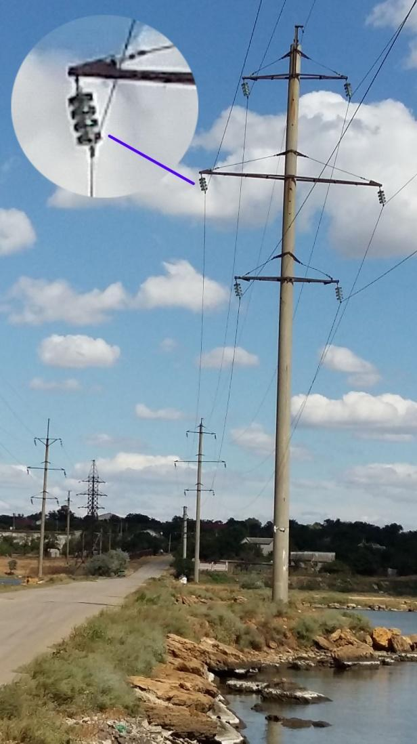 | До задачі №5
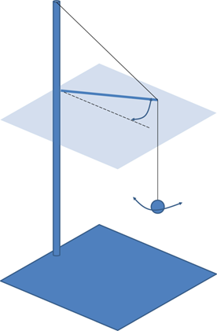 | До задачі №13

